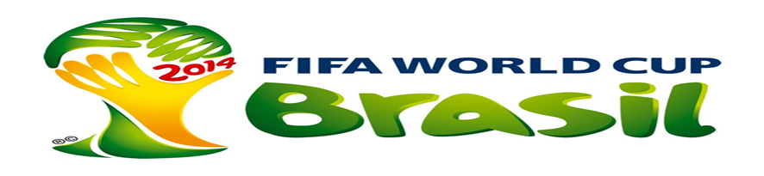

Najmłodsi NAKUSIE godz.9.30 -13.00
25.05.2014r (niedziela) – OSW ul. Bydgoska (boisko)

grupa NAKUSIE 1 grupa NAKUSIE 2

Brazylia Niemcy
Chorwacja Portugalia
Meksyk Ghana
Kamerun USA
Anglia Argentyna
Hiszpania

Awans do ½ finału uzyskują drużyny z 1 i 2 miejsca w grupie

BOISKO A  NAKUSIE 1 |  |  |  | BOISKO B  NAKUSIE 2
nr  meczu | bramka A | bramka B | wynik | nr  meczu | bramka A | bramka B | wynik
1 | Brazylia | Chorwacja |  | 2 | Niemcy | Portugalia
3 | Meksyk | Kamerun |  | 4 | Ghana | USA
5 | Anglia | Chorwacja |  | 6 | Argentyna | Hiszpania
7 | Brazylia | Kamerun |  | 8 | Niemcy | USA
9 | Meksyk | Anglia |  | 10 | Ghana | Hiszpania
11 | Chorwacja | Kamerun |  | 12 | Argentyna | Portugalia
13 | Brazylia | Anglia |  | 14 | Niemcy | Hiszpania
15 | Meksyk | Chorwacja |  | 16 | Ghana | Argentyna
17 | Kamerun | Anglia |  | 18 | Portugalia | USA
19 | Brazylia | Meksyk |  | 20 | Niemcy | Argentyna
 |  |  |  | 21 | Ghana | Portugalia
 |  |  |  | 22 | USA | Hiszpania
 |  |  |  | 23 | Niemcy | Ghana
 |  |  |  | 24 | Argentyna | USA
 |  |  |  | 25 | Portugalia | Hiszpania

Tabela NAKUSIE 1
msc | nazwa | punkty | bramki
1 awans
2 awans
3
4
5

Tabela NAKUSIE 2
msc | nazwa | punkty | bramki
1 awans
2awans
3
4
5
6

Finały
BOISKO A |  |  |  | BOISKO B
nr  meczu | bramka A | bramka B | wynik | nr  meczu | bramka A | bramka B | wynik
20 | 1msc N1 | 2msc N2 |  | 21 | 2msc N1 | 1msc N1
22 | mecz o „3” msc |  |  | 23 | mecz o „1”msc

